**CIRCUITS, VISITES, SORTIES**

***Période du 13 janvier au 31 mars 2020***

# Lundi 13 janvier 2020 à 13h15 - code 10A

# Lundi 20 janvier 2020 à 13h15 - code 10B

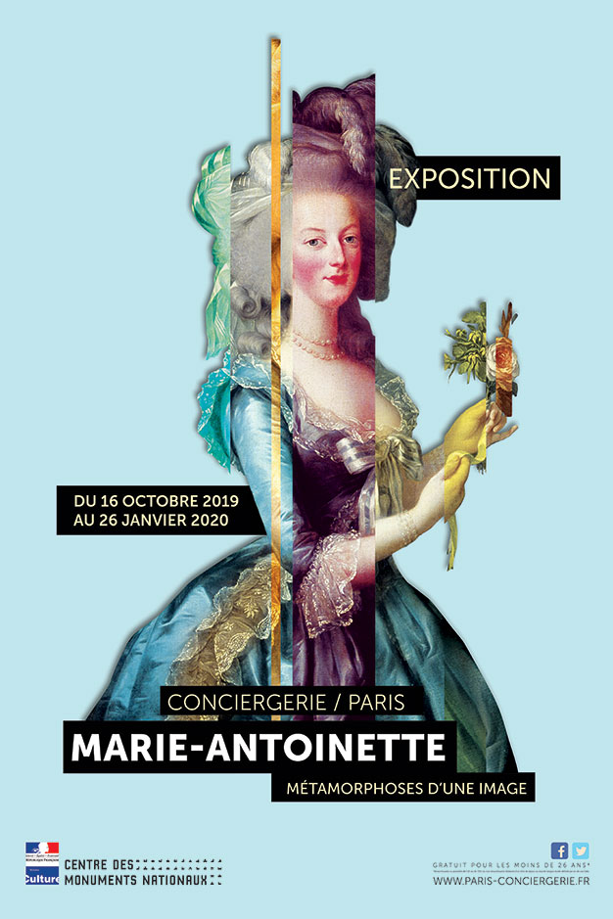**Exposition Marie-Antoinette « Métamorphose d’une image » à La Conciergerie**

A travers près de 200 œuvres, objets personnels, images d’archives, livres, extraits de films, l’exposition vous fait découvrir 5 thématiques de la vie de Marie-Antoinette :

- ses dix dernières années de vie, comme prisonnière à la Conciergerie (vêtements et accessoires personnels, documents d’archives liés au procès et à l’exécution),   
- les étapes de son histoire personnelle, liées à la Grande Histoire,  
- les représentations de la reine, avec ses portraits  par Vigée Le Brun, son imagerie dans l’histoire, à l’écran,   
- le lien fétichiste à la reine, entre autres, autour de sa perruque, de sa « tête coupée »

- le regain d’intérêt médiatique aujourd’hui : dans des films, des livres, des mangas qui contribuent à la réhabiliter en une sorte d’héroïne moderne. »

**Conférencière : Stéphanie Bironneau**

**Rdv : à La Conciergerie, 2 bd du Palais 75001 Paris** - Métro « Cité »

**La participation est fixée à 22 euros par personne.**

**\* * \***

# Jeudi 16 janvier 2020 à 13h45 - code 11A

# Mardi 21 janvier 2020 à 13h45 – code 11B

# Piet Mondrian, Moulin dans le CrépusculeMondrian « entre figuration et abstraction »

Le Hollandais **Piet Mondrian** (1872-1944), membre du Groupe de Stijl, est surtout connu pour ses peintures abstraites aux lignes épurées et ses carrés rouge, jaune et bleu. L’exposition évènement met l’accent sur son œuvre figurative majeure. Une soixantaine de peintures de 1er ordre, sélectionnées par Mondrian lui-même vers 1920 pour son plus grand collectionneur Salomon B. Slipper sont présentées et révèlent cette face méconnue de l’artiste.

Portraits, paysages, peintures de fleurs marquées par l’impressionnisme, les fauves et le symbolisme ainsi que des compositions cubistes, placent l’artiste au rang des premiers coloristes de son temps et des grands maîtres de la peinture du XXème siècle. L’exposition nous permet de découvrir un autre

Mondrian.

**Conférencière : Danie Tissandier**

**Rdv : au Musée Marmottan, 2 rue Louis Boilly 75016 Paris** - Métro « Muette »

**La participation est fixée à 25 euros par personne.**

**\* * \***

# Mardi 28 janvier 2020 à 14h15 – code 12A

# Jeudi 30 janvier 2020 à 14h15 – code 12B

[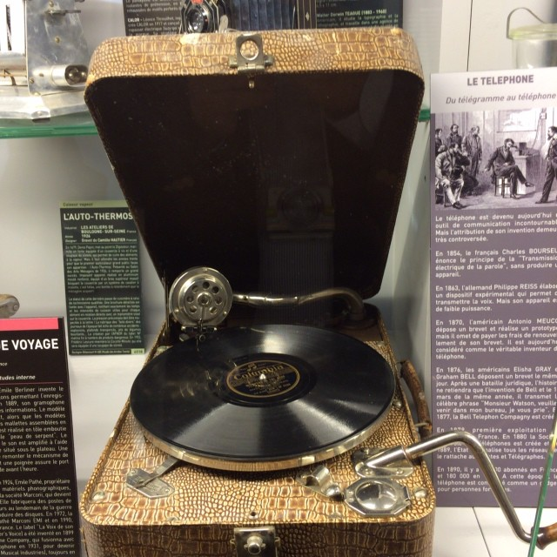](https://foursquare.com/v/mus%C3%A9e-des-ann%C3%A9es-trente/4b3b0bbef964a5207e7025e3)

**Musée des années 30, une période clé de l’Histoire de l’Art**

Le Musée des Années 30 est consacré à la période à la fois riche de l’art classique et aux divers courants du réalisme de l’entre-deux-guerres. Des représentations de l’art sacré, de l’Art Déco, et de l’art animalier ou encore l’art du portait offrent un regard transversal sur la production artistique de cette période. De grands noms sont représentés : les peintres Boutet de Monvel, Maurice Denis, Amédée de la Patelière, les sculpteurs Joseph Bernard, Charles Despiau, Alfred Janniot, les frères Martel et bien entendu Paul Landowski. Une collection de meubles des ensembliers Ruhlmann et Leleu est également présente.

**Conférencier : Hugues Ménès**

**Rdv : Pour cette visite, rendez-vous à l’Espace Landowski, 28 avenue André-Morizet, Boulogne Billancourt** - Métro « Marcel Sembat »

**La participation est fixée à 20 euros par personne.**

**\* * \***

# Samedi 1er février 2020 à 8h45 - code 13A

# Samedi 29 février 2020 à 8h45 - code 13B

*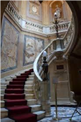***L’Hôtel LA PAÏVA**

La fastueuse demeure d’une courtisane sous le Second Empire. Ce rare exemple de style Napoléon III témoigne des raffinements d’un petit palais dont l’intégralité des décors est conservée : escalier d’onyx, plafonds peints et sculptés, boiseries, cheminées (en particulier celle en malachite). La «carrière» de madame de Païva fut un sans-faute remarquable qui fit d’elle une marquise portugaise, puis une comtesse allemande.

Aujourd’hui le Traveller’s Club préserve la tradition feutrée et secrète de la dernière maison des Champs-Elysées.

**Conférencier : Hugues Ménès**

**Rdv : Pour cette visite, rendez-vous au 25 avenue des Champs-Élysées 75008 Paris** (Métro lignes 1 ou 9, station « Franklin-D.-Roosevelt »)

**La participation est fixée à 22 euros par personne**

**\* * \***

# Lundi 3 février 2020 à 14h15 - code 14

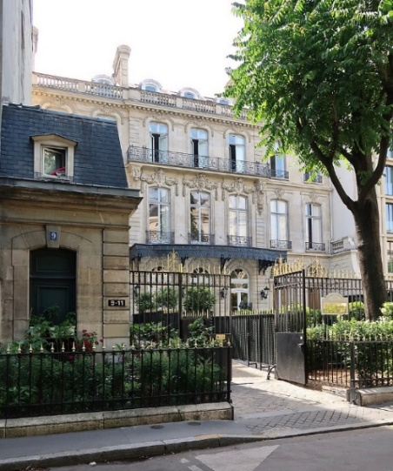**Salon Napoléon III Hôtel « Le Marois »**

Dans le 8ème arrondissement de la capitale, idéalement situé entre l’avenue Montaigne et le Grand Palais, se niche un lieu d’exception, l’Hôtel Le Marois – France Amériques.

Cet hôtel particulier fut construit par l’architecte Henri Parent à la demande du comte Le Marois qui souhaitait quitter son vieil hôtel de la [rue Blanche](https://fr.m.wikipedia.org/wiki/Rue_Blanche) pour venir s'installer dans le [quartier des Champs-Élysées](https://fr.m.wikipedia.org/wiki/Quartier_des_Champs-%C3%89lys%C3%A9es).

La demeure, terminée en [1865](https://fr.m.wikipedia.org/wiki/1865), est restée propriété des Le Marois jusqu’en [mars](https://fr.m.wikipedia.org/wiki/Mars_1927) [1927](https://fr.m.wikipedia.org/wiki/1927), date à laquelle la comtesse Jacques-André de Ganay (née Le Marois), qui y avait tenu « un salon fort élégant », la vendit à l’Association [France-Amériques](https://fr.m.wikipedia.org/wiki/France-Am%C3%A9riques), fondée en [1909](https://fr.m.wikipedia.org/wiki/1909) par [Gabriel Hanotaux](https://fr.m.wikipedia.org/wiki/Gabriel_Hanotaux).

Poussez les portes de ce sublime hôtel particulier à l’architecture typiquement haussmannienne pour découvrir ses 8 salons chargés d’histoire, mêlant harmonieusement les styles XVIIIème à la française et Napoléon III aux lignes plus contemporaines.

**Conférencière : Marie-Christine Henri**

**Rdv : Pour cette visite, le rendez-vous est au 9-11 avenue Franklin Roosevelt, 75008 Paris** (Métro lignes 1 ou 9, station « Franklin-D.-Roosevelt »)

**La participation est fixée à 23 euros par personne**

**\* * \***

# Mardi 4 février 2020 à 14h45 - code 15A

# Mercredi 26 février 2020 à 14h45 - code 15B

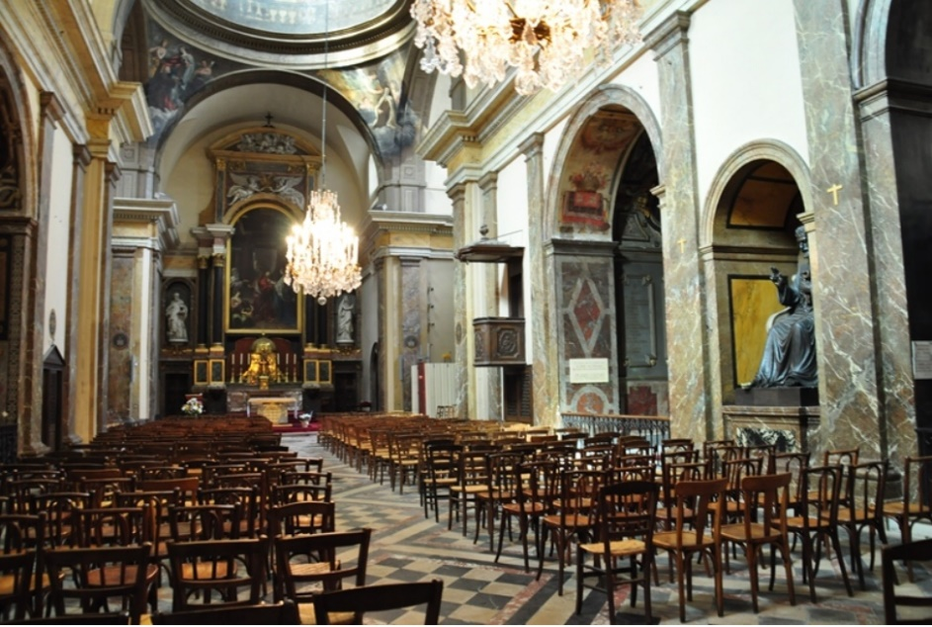Eglise Saint-Joseph des Carmes et le Monastère

Située au sein de l’Institut Catholique, l’église Saint-Joseph-des-Carmes est un témoignage exceptionnel de l’architecture et des décors du XVIIème siècle parisien,  dans l’esprit baroque de la Contre-Réforme, avec notamment,  le tableau  de l’autel,  donné par Anne d’Autriche, et une remarquable Vierge sculptée à partir d’un dessin du Bernin.

La première pierre de l’église des Carmes Déchaux (ou Déchaussés, ce terme étant celui de l’ordre religieux créé en Espagne au XVIe siècle, sous l’égide de Sainte Thérèse d’Avila, renvoie au vœu de pauvreté des origines, exprimé par le port de sandales) fut posée en 1613 par Marie de Médicis. Rapidement dotée par plusieurs familles fortunées d’un remarquable décor de boiseries, peintures et mobilier récemment restauré, ce lieu fut un des théâtres tragiques de la Révolution française. Transformé en prison en 1792, 115 religieux qui avaient refusé de prêter serment à la Constitution civile du clergé y furent exécutés le 2 septembre, marquant le début des « massacres de Septembre ». Leurs dépouilles, découvertes dans un puits lors du percement de la rue de Rennes, sont aujourd’hui rassemblées dans les cryptes.

**Conférencière : Angélique Gagneur**

**Rdv : 70, rue de Vaugirard 75006 Paris**(Métro ligne 12 : station « Rennes »)

**La participation est fixée à 15 euros par personne**

**\* * \***

# Jeudi 12 mars 2020 à 14h15 - code 16

# Circuit littéraire « La Nouvelle Athènes »

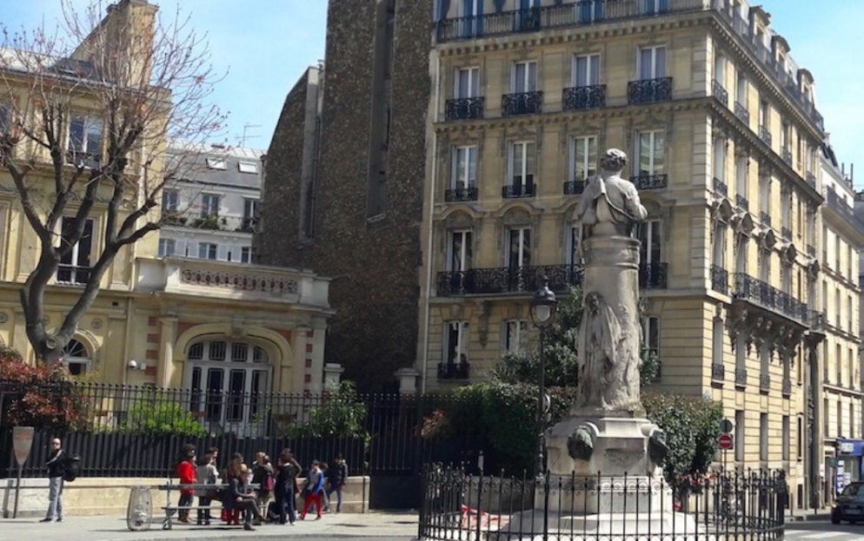« Le nom de "**Nouvelle Athènes**" a été donné à un lotissement entrepris au **début du XIXèmesiècle**sur les pentes du quartier Saint-Georges. Dans cet ancien quartier des Porcherons devait bientôt s’installer, sous la Restauration et la Monarchie de juillet avant le Second Empire, un grand nombre d'écrivains, comédiens, musiciens et peintres. L’appellation fait référence à une certaine **grécomanie** ambiante et le goût et la culture **antiquisante** des architectes qui ont construit entre 1820 et 1860 les majestueux hôtels et immeubles patriciens qui abritèrent longtemps une nouvelle **« république des arts et des lettres ».**  
Dans un tel contexte, la visite commence au 10 de la rue de la Grange-Batelière où se tenait le salon d’Alfred Tattet, un ami d’Alfred de Musset. En 1838, George Sand logea un moment chez Tattet. Cette étape est  l’occasion d’évoquer "les amants du siècle" (Sand/Musset). Elle se continue près du  square d’Orléans au 80 de la rue Taitbout, lieu superbe où George Sand habita avec Frédéric Chopin, entre 1842 et 1847.

Avant de loger à cet endroit, elle avait loué deux pavillons au 20 de la rue Pigalle, où Honoré de Balzac est venu lui rendre visite en 1841. Chopin l’y a rejointe à cette adresse, en novembre 1841.La promenade s’achève par le "Musée de la Vie romantique", en partie consacré à la romancière.  George Sand s’est rendue à plusieurs reprises aux réceptions organisées par le peintre Ary Scheffer, alors le propriétaire du lieu.".

**Conférencier : Patrick Maunand**

**Rdv : Pour cette visite, rendez-vous 10 rue de la Grange Batelière, 75009 Paris** (Métros ligne 7 : station « Le Peletier » – ligne 8 ou 9 : station « Richelieu-Drouot »)

**La participation est fixée à 15 euros par personne**

**\* * \***

# lundi 23 mars 2020 à 14h15 - code 17

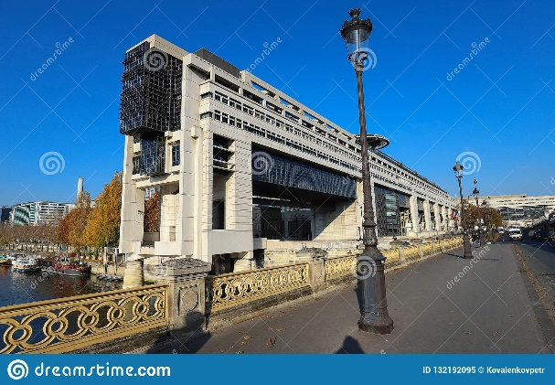Ministère des Finances

Le **ministère de l’Économie et des Finances** est souvent surnommé « Bercy » du fait de son installation dans le [quartier de Bercy](https://fr.wikipedia.org/wiki/Quartier_de_Bercy), dans le [12e arrondissement](https://fr.wikipedia.org/wiki/12e_arrondissement_de_Paris) de [Paris](https://fr.wikipedia.org/wiki/Paris). Pour ce bâtiment terminé en 1988, le coût de la construction s'est élevé à 2.93 milliards de Francs de l'époque, pour une surface gigantesque de 225 000 m².

Le 1% artistique est un dispositif qui consiste à consacrer un financement représentant 1% du coût des constructions publiques à l’acquisition d’une ou plusieurs œuvres d’art spécialement conçues pour le bâtiment considéré. Le 1% a été mis en place à Bercy de telle manière que les arts plastiques jouent leurs rôles traditionnels : architecture, sculpture, peinture ne doivent faire qu’un.

**Rdv : L’Accueil se fera au 139, rue de Bercy Paris 12e** (Métro lignes 6 ou 14 : station « Bercy » – RER A : station « Gare de Lyon »)

**N’oubliez pas de vous munir d’une pièce d’identité, elle est exigée à l’entrée de Bercy**

**La participation est fixée à 12 euros par personne**

**\* * \***

# Mardi 31 mars 2020 à 14h45 - code 18A

# Mercredi 1er avril 2020 à 10h15 - code 18B

La Gare Saint-Lazare

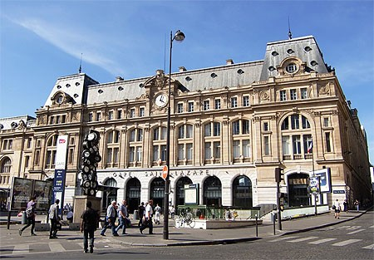Après une décennie de travaux, le gigantesque chantier de modernisation de la deuxième gare la plus fréquentée de Paris après la gare du Nord (450 000 voyageurs quotidiens) est achevé et offre l’occasion de découvrir l’histoire de ce monument.

Dès la fin des années 1830, le réseau ferroviaire français est en pleine expansion et les grandes compagnies se dotent de têtes de lignes à Paris.  En 1837, une gare provisoire en bois, premier « embarcadère de l’ouest »  est construit et inauguré par Marie Amélie, épouse du roi Louis Philippe. Modeste, celle-ci est conçue pour une société bourgeoise à destination de Versailles et Saint-Germain. Suite à son succès fulgurant, la ligne est prolongée vers la Normandie et la gare s’adapte. Symbolique de l’architecture du Second Empire, elle devient une formidable promesse de progrès et de liberté fascinant la population, et notamment les artistes, comme en témoigne la série des Gare Saint-Lazare de Monet.

Cette promenade dans la gare entièrement restaurée est l’occasion de découvrir l’histoire et la richesse de ses décors mais également d’évoquer celle-ci comme l’un des pôles majeurs de l’urbanisme du second Empire, entre le quartier de l’Europe et celui des grands magasins.

**Conférencière : Angélique Gagneur**

**Rdv : Devant la Gare Saint-Lazare, dans la Cour du Havre, au pied de l’œuvre d’Arman « *L’heure pour tous* »**

**La participation est fixée à 15 euros par personne**

**\* * \***